

**UNIVERSIDAD DEL SURESTE**

Nombre: René Alexander Ramos Gómez

Licenciatura: Medicina Humana

Grado: 6 Semestre

Docente: Guillermo del Solar Villareal

Materia: Enfermedades infecciosas

Temas:

* Bronquitis aguda
* Bronquitis crónica
* Neumonía
* Tuberculosis pulmonar

Bronquitis aguda

La bronquitis aguda consiste en la inflamación de la tráquea, bronquios y bronquiolos, resultado generalmente de infección del tracto respiratorio de origen viral. Los síntomas que se pueden presentar son tos constante de inicio reciente que empeora por la noche, con o sin expectoración, de duración aproximada de 10 a 2 semanas, y en ocasiones fiebre; en casos graves, disnea y cianosis. Los hallazgos a la exploración física son variables y pueden incluir: sibilancias, uso de músculos accesorios, disminución de capacidad inspiratoria, conjuntivitis y adenopatía, entre otros.

El diagnóstico de bronquitis aguda es clínico y se apoya en análisis de laboratorio y estudios de gabinete. En pacientes con tos aguda y producción de esputo sugestivos de bronquitis aguda, la historia clínica y exploración física completa tienen elevada precisión para integrar el diagnóstico de neumonía, la presencia de taquicardia (más de 100 latidos por minuto), taquipnea (más de 24 respiraciones por minuto), fiebre (más de 38 °C), datos de consolidación, egofonía y frémito, son suficientes. En el cultivo viral, pruebas serológicas y análisis de esputo, la probabilidad de aislar el microorganismo responsable es muy baja.

En pacientes con bronquitis aguda, el tratamiento debe ser sintomático; los antitusígenos son útiles y pueden ser utilizados como tratamiento a corto plazo para aliviar los síntomas de la tos. El tratamiento de rutina con antibióticos no está justificado; no se recomienda el uso de broncodilatadores β2-agonistas, ni de mucolíticos.

La hospitalización está indicada cuando el paciente presenta descompensación de comorbilidades, insuficiencia respiratoria (frecuencia respiratoria mayor de 30 respiraciones por minuto, saturación de oxígeno menor de 90%), inestabilidad hemodinámica (tensión arterial menor de 90/60, frecuencia cardiaca mayor de 120 latidos por minuto). 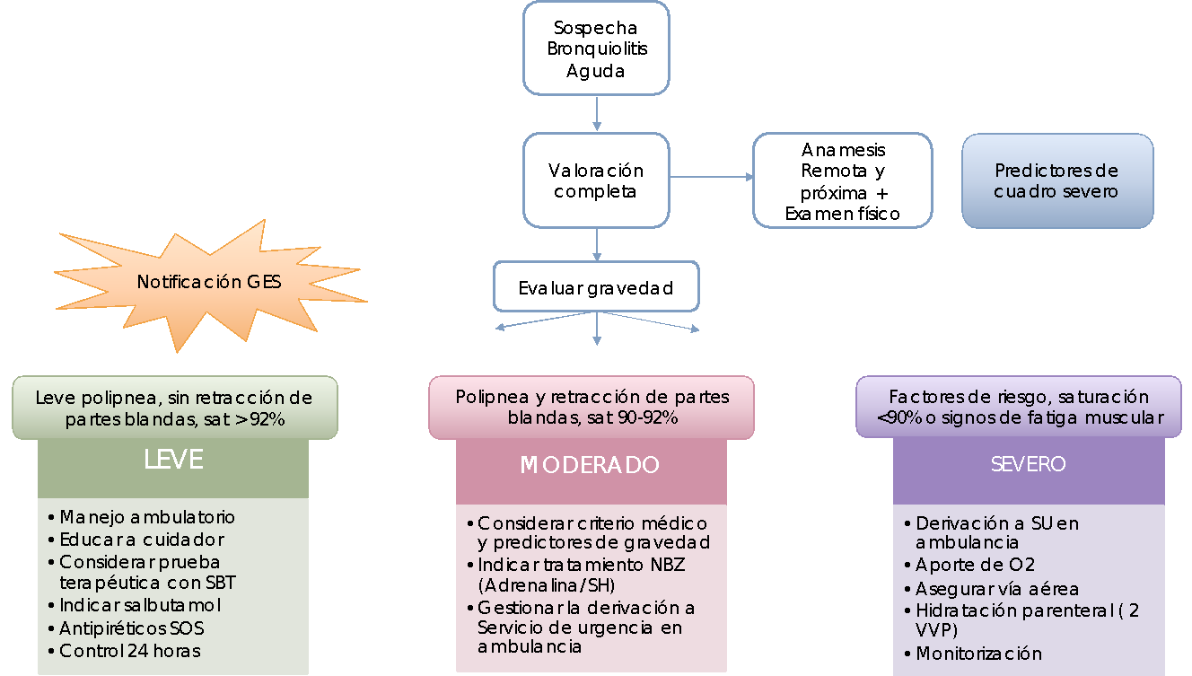

Bronquitis crónica

La bronquitis crónica es una enfermedad basada en la inflamación prolongada de los bronquios que causa una producción crónica de expectoración mucosa acompañada de tos durante más de tres meses consecutivos, en dos años sucesivos y sin evidencia de otra enfermedad respiratoria. Algunos pacientes con bronquitis crónica tienen signos funcionales de obstrucción bronquial, que junto con los que presentan enfisema se agrupan en el síndrome de EPOC.

El humo de tabaco es el factor causal más importante, seguido de factores climáticos, reacciones alérgicas y contaminación atmosférica. Hay tres tipos de bronquitis: bronquitis crónica simple, bronquitis crónica mucopurulenta recidivante y bronquitis crónica obstructiva.

El ciprofloxacino es una de las quinolonas más clásicas y de uso más extendido por su amplio espectro de acción, su eficacia, su excelente tolerancia y por permitir su administración tanto por vía parenteral como por vía oral, si bien presenta el problema de tener una biodisponibilidad oral relativamente baja e irregular. Por este motivo, si tomamos esta quinolona como referencia de actividad, se han sintetizado nuevos derivados homólogos pertenecientes a dos series: 4'N-alquilciprofloxacino y 3'metil, 4'N-alquilciprofloxacino, que podrían mejorar la biodisponibilidad y la actividad.

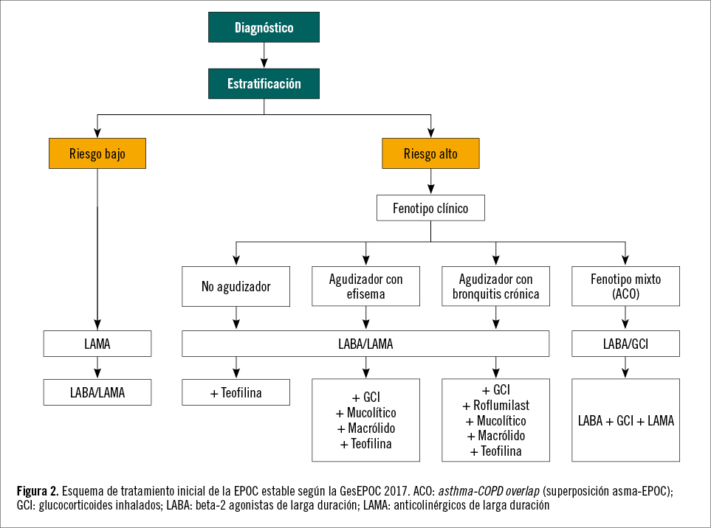

Neumonía

La neumonía es un proceso inflamatorio del parénquima pulmonar que presenta una prevalencia importante en la infancia, sobre todo en los primeros años de vida. Los factores etiológicos más frecuentes suelen ser virales (virus respiratorio sincitial [VRS]) en edades jóvenes y bacterias (neumococo y Mycoplasma) en mayores. Las neumonías recurrentes suelen estar asociadas a problemas estructurales y trastornos inmunitarios La clínica y la radiología proporcionan el diagnóstico de la enfermedad; el estudio microbiológico, la aproximación etiológica. Sólo el hemocultivo y el cultivo del líquido pleural proporcionan un diagnóstico etiológico de certeza. Las muestras respiratorias ofrecen un diagnóstico de probabilidad por la posibilidad de colonización o contaminación en su obtención.

La aproximación diagnóstica al proceso neumónico consta de dos fases, una primera de evaluación clínica, radiológica y analítica para establecer el diagnóstico de enfermedad, y una segunda de evaluación microbiológica para determinar el diagnóstico etiológico.

Las neumonías bacterianas típicas suelen presentar leucocitosis de 15 a 45 × 106 /µl con desviación izquierda y proteína C reactiva superior a 50 mg/l. Las neumonías atípicas suelen cursar con linfocitosis (leucocitosis con linfocitosis absoluta en la infección por Bordetella pertussis) y, en ocasiones, con recuentos leucocitarios de 4 a 7 × 106 /µl y predominio linfocitario. La proteína C reactiva suele ser inferior a 50 mg/l. La presencia de anemia hemolítica es sugestiva de infección por Mycoplasma pneumoniae. El hallazgo de alteraciones bioquímicas es más frecuente en las neumonías atípicas (hiponatremia en la legionelosis, aumentos de la creatinfosfocinasa en la infección por M. pneumoniae y Legionella, aumento de las transaminasas hepáticas en la fiebre Q, etcétera).

